新聞稿
發文單位：交通部臺灣鐵路管理局
發文日期：108年04月30日發
聯 絡 人：機務處處長宋鴻康
聯絡電話：02-2389-9424
臺鐵局辦理主風泵檢修教育訓練
臺鐵局普悠瑪列車（TEMU2000型）為2012年由日本製造之傾斜式電聯車，2013年2月起投入營運，目前線上運用有18編組，惟自2018年5月起，陸續發生多起主風泵油溫過熱保護裝置啟動停機事件，臺鐵局痛定思痛，為防止故障事件再次發生，積極辦理各項攸關安全之重要組件檢修教育訓練，以徹底改善此一環節。為延續此一積極作為，臺鐵局於108年4月30日(星期二)上午10時00分在臺鐵富岡基地(位於桃園市楊梅區富全街1號)辦理主風泵檢修拆解、組裝教育訓練，本訓練由臺鐵局臺北機廠曾派至日本原廠接受完整訓練的專業資深技術領班鄭鴻源進行現場實務分解組裝教學，並邀請各車輛所屬保養單位計41位檢修人員參訓，提升各段檢修人員之主風泵檢修技能。
新聞資料：
一、新聞小字典
電聯車TEMU2000型普悠瑪號主風泵主要元件說明
(一)主風泵(Screw Type Air Compressor)：
又稱為空氣壓縮機，由壓縮機本體、電動機、鼓風機、油冷卻器散熱鰭片、除濕器(中空絲膜)、油分離過濾器、水分離過濾器等組件構成，其所製造之壓縮空氣，係提供全車軔機(煞車)、空氣彈簧(傾斜裝置)、汽笛等所需之空氣源。
(二)油冷卻器散熱鰭片(涼油器)(After Cooler & Oil Cooler Assembly)：
油冷卻器及空冷式除濕機組成，功能為冷卻潤滑油溫度及降低壓縮空氣溫度。
(三)油分離過濾器(Cp Oil Separation Element)：
過濾壓縮空氣中之油氣裝置。
(四)水分離過濾器(Filter Element)：
過濾壓縮空氣中之水氣裝置。
(五)中空絲膜(Dehumidifier Assembly)：
為除濕器之除溼元件，壓縮空氣由中空絲膜的內徑進入、利用膜的滲透壓作用將壓縮空氣中的水份（水蒸氣）由中空外部排出達成除濕作用。
圖說
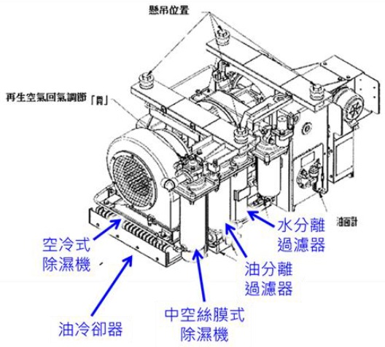
主風泵總成
各部說明
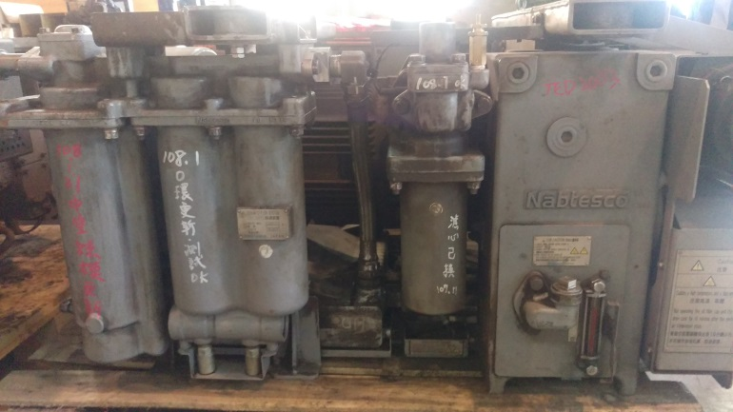  主風泵總成 | 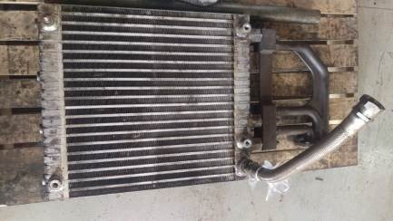  油冷卻器散熱鰭片(涼油器)
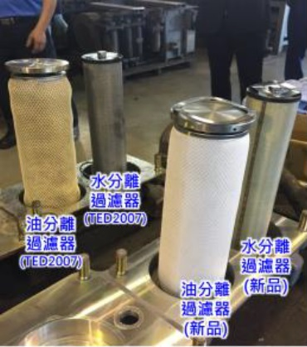  油、水分離過濾器 | 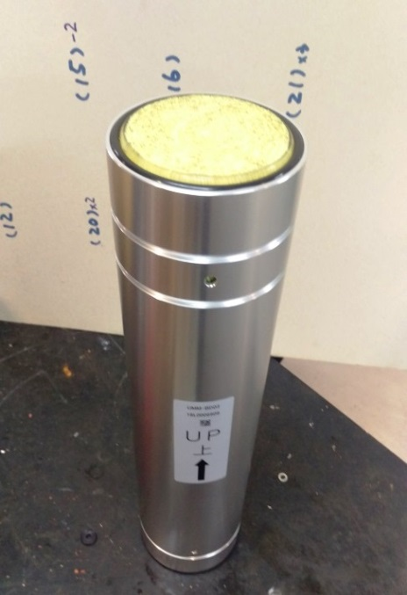  中空絲膜

